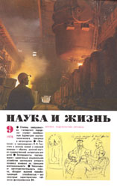
Наука и жизнь, 1978, № 9.

Л. Н. ТОЛСТОЙ
ИЛЛЮСТРИРУЕТ
ЖЮЛЯ ВЕРНА

Е. БРАНДИС.

Лев. Николаевич, по-видимому, не раз высказывал свое отношение к Жюлю Верну, но сохранился только один более или менее развернутый отзыв, приведенный физиком А. В. Цингером. Близкий знакомый семьи Толстых, он бывал и в хамовническом доме в Москве и в Ясной Поляне. Суждение Толстого относится к 1891 году и запомнилось профессору Цингеру со студенческих лет: «Романы Жюля Верна превосходны. Я их читал совсем взрослым, и все-таки, помню, они меня восхищали. В построении интригующей, захватывающей фабулы он удивительный мастер. А послушали бы вы, с каким восторгом отзывался о нем Тургенев! Я прямо не помню, чтобы он кем-нибудь так восхищался, как Жюлем Верном».
Сочинения французского романиста не выходили из поля зрения Толстого на протяжении тридцати с лишним лет. Упоминаются они в разных контекстах (с 1873 по 1907 г.) в его дневниках и письмах, в рекомендательных списках и других подготовительных материалах к кругам детского чтения, а также в мемуарах близких ему людей.
Жюль Верн прежде всего ему импонировал как искусный популяризатор знаний. Он считал его «путешествия» во всех отношениях полезными и, как опытный воспитатель, читал или пересказывал собственным детям, соединяя беседу с игрой, поучение с развлечением. В 70-х годах, кроме «Вокруг Луны», он прочитал им вслух «Двадцать тысяч лье под водой», «Дети капитана Гранта», «Приключения трех русских и трех англичан в Южной Африке», «Вокруг света в восемьдесят дней». Перечень книг мы находим в воспоминаниях сыновей Толстого — Ильи и Сергея.
В 80-х годах по инициативе X. Д. Алчевской Толстой просмотрел и рекомендовал к печати составленную ею вместе с другими учительницами Харьковской женской гимназии обширную книгу «Что читать народу?». Среди сочинений лучших зарубежных писателей здесь рекомендуются и романы Жюля Верна.
В 90-х годах, уже для младших своих детей, Толстой в свободные часы снова взялся за «Необыкновенные путешествия» — читал их своим младшим либо руководил чтением. «...Сейчас Саша с Ванечкой, — писал он в Москву жене, — рассматривали карту мира и узнавали, где Патагония, в которую поехали дети кап. Гранта». И спустя несколько дней, 19 сентября 1894 года: «Чтение Детей капитана Гранта продолжает иметь большой успех: участвует и няня и я иногда». О том, что книги Жюля Верна вошли в систему домашнего воспитания юного поколения семьи Толстых, свидетельствует и дневник Софьи Андреевны: «Читала утром Саше и Ване вслух «80 000 верст под водою» Верна. Говорю им: «Это трудно, вы не понимаете». А Ваня мне говорит: «Ничего, мама, читай, ты увидишь, как мы от этого и от «Дети кап. Гранта» поумнеем».
Особенно посчастливилось «Вокруг света в восемьдесят дней». Этот остросюжетный роман, построенный на географическом парадоксе (выигрыш суток при кругосветном путешествии навстречу солнцу — с запада на восток), очень нравился Толстому.
Примечательны иллюстрации, о которых вспоминают сыновья Толстого.
«В продолжение учебного года 1875/76 года отец по вечерам читал нам путешествие Жюля Верна «80 дней вокруг света». Книга, по которой он читал, не была иллюстрирована, и он сам чертил к ней иллюстрации, приводившие нас в восторг. Рисовал он довольно плохо, но у него бывали характерные штрихи. Мы очень любили эти рисунки отца и с нетерпением ждали следующего вечера. Вопрос — выиграет ли мистер Фогг свои пари, или нет — сильно нас интересовал...» — вспоминает Сергей Львович. А вот отрывок из воспоминаний Ильи Львовича:
«Каждый день он приготовлял к вечеру подходящие рисунки, и они были настолько интересны, что нравились нам гораздо больше, чем те иллюстрации, которые были в остальных книгах. Я как сейчас помню один из рисунков, где изображена какая-то буддийская богиня с несколькими головами, украшенными змеями, фантастическая и страшная. Отец совсем не умел рисовать, а все-таки выходило хорошо, и мы были страшно довольны. Мы с нетерпением ждали вечера и всей кучей лезли к нему через круглый стол, когда, дойдя до места, которое он иллюстрировал, он прерывал чтение и вытаскивал из-под книги свою картинку».
Рисунки действительно любительские. Они выполнены на листках разного формата простейшими изобразительными средствами: наброски пером, черными чернилами, некоторые со следами карандашного контура, в той же непритязательной манере, что и в подготовительных рукописях к «Азбуке». Для иллюстрирования выбирались «игровые» эпизоды, чаще комические сценки. Но уловлены и моменты драматические. Выразительность достигается скупыми штрихами и явно приноровлена к детскому восприятию. Рисунки Толстого для себя психологически сложнее и глубже. Эти же более непосредственны.
Л. Н. Толстой — иллюстратор романа Жюля Верна — охарактеризован в статье П. Эттингера; «Рисунки в целом... далеки от всякого профессионализма. Но в них сказывается несомненный композиционный дар, умение создавать образ. Очень хорошо выдержан типаж ведущих лиц романа. Это живые люди, экспрессия которых соответствующе меняется в различные моменты захватывающих перипетий повествования. Главного героя, невозмутимого Филеаса Фогга, затеявшего на пари в 20 тысяч фунтов рекордное для той эпохи 80-дневное путешествие вокруг света, Жюль Верн описывает как джентльмена с усами и бакенбардами. У Толстого Фогг представлен без таковых, и они заменены бородкой клинышком. Благодаря ей англичанин Фогг скорее похож на предприимчивого янки, как его обычно рисуют в карикатурах. Очень убедительно и живописно повсюду рисуется сангвиничный француз Паспарту с его улыбающимся круглым лицом, вздернутым носом и густой шевелюрой. Менее выразительно, пожалуй, вышли сыщик Фикс и спасенная от сожжения на костре миссис Ауда — вдова индийского раджи «Бундалькунда».
И дальше: «Толстой не побоялся сложных многофигурных композиций: он изображает свалку во время предвыборного митинга в Сан-Франциско, так сатирически трактованного Жюлем Верном, нападение индейцев сиу на экспресс «Тихоокеанской железной дороги», особенно же ему удалось показать страшную сцену, когда стая степных волков устремляется на парусные сани с четверкой главных персонажей. При всем примитивизме эта иллюстрация полна настоящего драматизма».
И еще одно наблюдение: «Конечно, Лев Николаевич не умел рисовать, как профессионал, а выходило все же хорошо потому, что он остро чувствовал и особенности текста и детские требования к иллюстрации. Скромными средствами он остро сумел передать свои впечатления от романа Жюля Верна».
Рисунки Толстого не нумерованы. Публикуя сюиту из 13 иллюстраций, бесспорно выполненных самим писателем, мы располагаем их и даем пояснения в той последовательности, как они выполнялись, — соответствии с развитием действия в романе Жюля Верна...

•
1. 2 октября 1872 года. Филеас Фогг (крайний справа на стуле) со своими постоянными партнерами по висту в момент, когда он заключает пари; «Я должен вернуться в Лондон, в этот самый зал Реформ-кпуба, в субботу, двадцать первого декабря, в восемь часов сорок пять минут вечера».
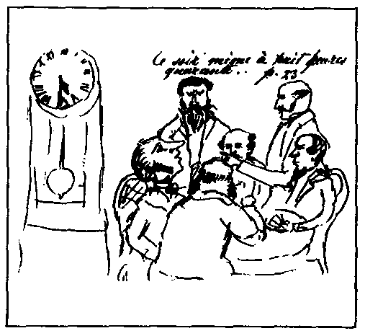
На рисунке ошибочно написано: «...в восемь часов сорок минут».

2. В Бомбее, не зная местных обычаев, Паспарту зашел обутым в пагоду. «И вдруг он был повержен на священные плиты пола. Три жреца с горящими яростью глазами набросились на Паспарту, повалили и, сорвав с него ботинки и носки, принялись колотить его... Сильный и ловкий француз мгновенно вскочил. Ударом кулака и пинком ноги он сшиб с ног двух противников, запутавшихся в своих длинных одеяниях...»
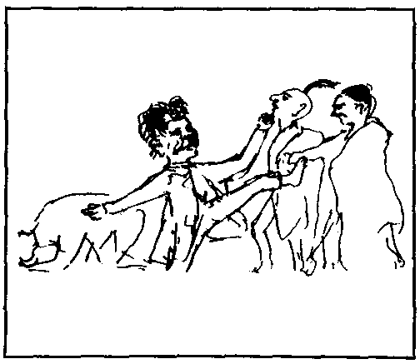

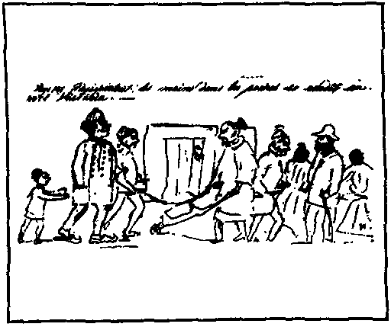
3. Гонконг. «Паспарту, засунув руки в карманы, направился в порт [Виктория], глазея на паланкины — эти крытые носилки, еще не вышедшие из моды в Небесной империи, и с любопытством рассматривая толпы китайцев, японцев и европейцев, наполнявших улицы».

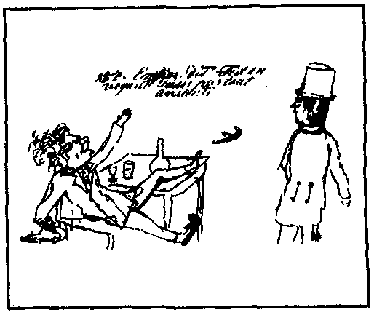
4. Сыщик Фикс, заподозрив в Филеасе Фогге вора, похитившего из лондонского банка крупную сумму, следует за ним по пятам в кругосветном путешествии, дожидаясь получения по почте ордера на арест. Поэтому в пределах английских владений он заинтересован задержать путешественников. Паспарту должен предупредить Фогга об отплытии парохода из Гонконга не на следующее утро, как предполагалось, а в этот же день в восемь часов вечера. Но Фикс завлекает слугу в таверну и незаметно спаивает опиумом. Подпись на рисунке: «Наконец-то! — сказал Фикс, глядя на неподвижного Паспарту».

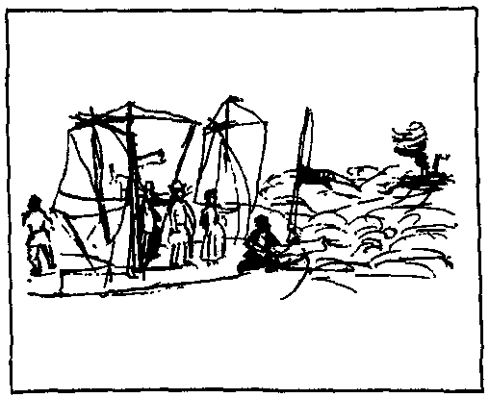
5. Опоздав на пароход и не найдя Паспарту, Филеас Фогг нанимает лоцманскую шхуну, чтобы быстрее попасть в Иокогаму и немедленно пересесть на пароход в Сан-Франциско. Буря задерживает шхуну. Тем временем приближается американский пакетбот, идущий в Иокогаму. Шхуна подает сигналы бедствия, и путешественников принимают на борт.
«— Огонь! — скомандовал мистер Фогг. И звук выстрела маленькой бронзовой пушки разнесся в воздухе».

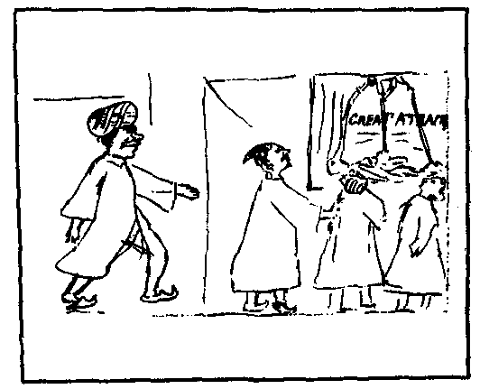
6. Паспарту, добравшись до Иокогамы на пароходе «Карнатик», том самом, на который по его вине опоздал Фогг, узнает, что владелец бродячего цирка «Длинные носы» собирается со своей труппой в Сан-Франциско. Паспарту нанимается акробатом и на первом же представлении встречает Фогга с Аудой, зашедших в балаган перед отплытием парохода. На рисунке изображен Паспарту, завидевший афишу акробатической труппы, где написано по-английски «Большой аттракцион».

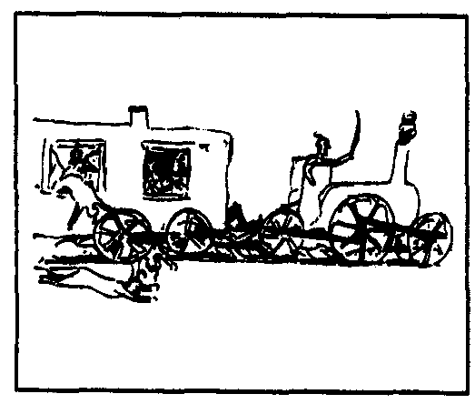
7. За пределами английских владений ордер на арест Фогга, с опозданием полученный сыщиком, теряет свою силу. Теперь Фикс заинтересован в быстрейшем продвижении Филеаса Фогга к берегам Англии и старается охранять его. Свалка на избирательном митинге в Сан-Франциско, где должны были выбрать мирового судью. Путешественники очутились в разъяренной толпе. «Здоровенный широкоплечий мужчина с рыжей бородой и багровым лицом, как видно, предводитель этой банды, занес свои страшные кулаки над мистером Фоггом, и нашему джентльмену пришлось бы худо, если бы не Фикс, который самоотверженно принял предназначенный для другого удар».
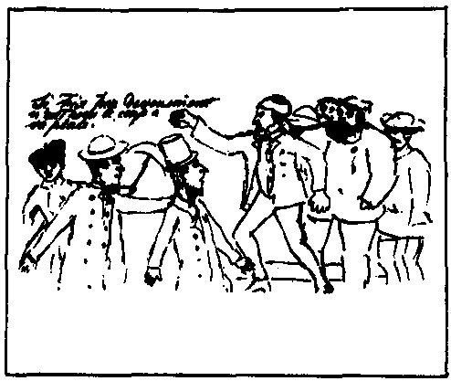

8. Оборванные и помятые, путешественники выбираются из толпы. Цилиндр Фикса превратился в берет, пальто было разорвано на две неравные части. От костюма Филеаса Фогга остались одни лохмотья.
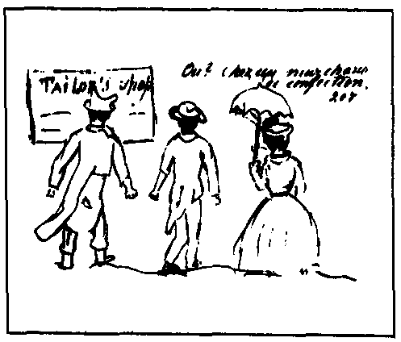
«— Благодарю вас, — сказал мистер Фогг сыщику...
— Не за что, — ответил Фикс, — но идемте!
— Куда?
— В магазин готового платья».
Вывеска и фамилия владельца конфекциона «Tailor's shop» придуманы на картинке для наглядности.

9. На пути в Нью-Йорк. Нападение индейцев сиу на поезд Тихоокеанской железной дороги. Паспарту, ловко пробравшись под вагонами, отцепляет локомотив, которым овладели индейцы. Изображены с хохолком на голове (как и один из священников в буддийском храме на рис. 2) — нарочно упрощенный признак чужеземной экзотики.

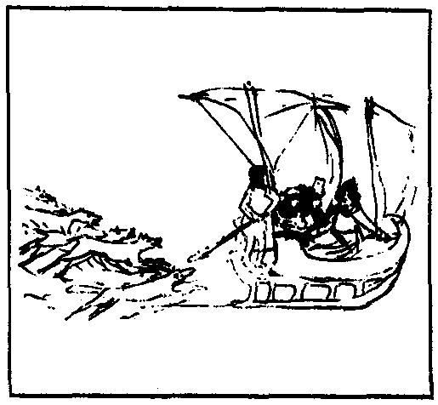
10. Нападения индейцев отбиты, но путешественники, которым дорога каждая минута, застревают на промежуточной станции: Филеас Фогг с отрядом солдат выручает попавшего в плен Паспарту, в затем нанимает сани под парусом, которые «при попутном ветре скользят по снежной равнине с такой же, если не с большей скоростью, как курьерский поезд». «...Изредка койоты, голодные и худые, бросались в погоню за санями, надеясь чем-нибудь поживиться... Если бы с санями что-нибудь случилось, путешественникам, подвергшимся нападению этих свирепых хищников, пришлось бы плохо. Но сани держались крепко, стремительно мчались вперед, и скоро стая воющих зверей осталась далеко позади». Этот эпизод на рисунке изображен куда экспрессивней, нежели в самом романе. Чувствуется меткий глаз, опыт и наблюдательность Толстого-охотника.

11. В Ливерпуле Фикс предъявляет ордер на арест и запирает Фогга до выяснения личности в полицейский пост на таможне. Потеряны последние часы, когда еще можно выиграть пари. Недоразумение вскоре выясняется, но, увы, уже поздно! Фикс отпускает его с извинениями.
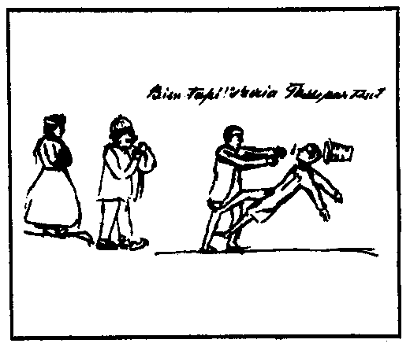
«Филеас Фогг был свободен. Он подошел к сыщику. Пристально взглянул ему в лицо, он сделал первое и, вероятно, последнее быстрое движение в своей жизни: отвел обе руки назад и затем с точностью автомата ударил кулаками злосчастного сыщика.
— Хороший удар, черт возьми! — воскликнул Паспарту...»

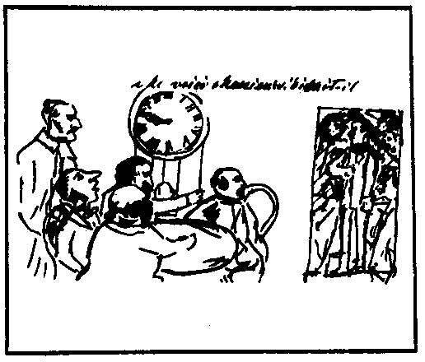
12. За десять минут до истечения рокового срока Филеас Фогг узнает, что прибыл в Лондон на двадцать четыре часа раньше, чем предполагал, что сегодня... суббота, а не воскресенье. Он вскочил в кеб и появился в Реформ-клубе 21 декабря в 8 часов 44 минуты 50 секунд вечера: «— Вот и я, господа! — произнес он спокойным голосом». Изображены те же партнеры Фогга по игре в вист, только в иных ракурсах.
Обе иллюстрации — 1-я и 12-я — ключевые, подчеркивают научную идею романа, раскрытую автором на последних страницах: «Действительно, продвигаясь на восток, Филеас Фогг шел навстречу солнцу, и, следовательно, дни для него столько раз уменьшались на четыре минуты, сколько градусов он проезжал в этом на правлении. Так как окружность земного шара делится на триста шестьдесят градусов, то эти триста шестьдесят градусов, умноженные на четыре минуты, дают ровно двадцать четыре часа, которые и выиграл Филеас Фогг. Иначе говоря, в то время, как Филеас Фогг, двигаясь на восток, видел восемьдесят раз прохождение солнца через меридиан, его коллеги, оставшиеся в Лондоне, видели семьдесят девять таких прохождений. Вот почему именно в этот день — в субботу, а не в воскресенье, как полагал Филеас Фогг, — они ожидали его в салоне Реформ-клуба».

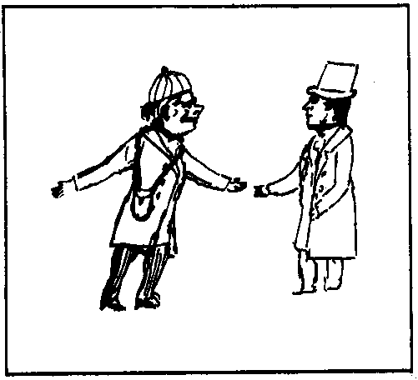
13. О том, что еще можно успеть, предупредил его расторопный слуга: «Да, да, да! — закричал Паспарту. — Вы ошиблись на день. ...Но теперь остается только десять минут!..»
Эпизодом из финальной главы, где автор сообщает под занавес, как это удалось выяснить Паспарту и почему Филеас Фогг все-таки сумел выиграть пари, завершается серия рисунков. Роман Жюля Верна привлек Толстого не только искусным построением и острой интригой, но прежде всего познавательным материалом, на котором и держится хитроумный сюжет.

Наука и жизнь, 1978, № 9, С. 53 - 57.

OCR В. Кузьмин
Dec. 2001.
Проект «Старая фантастика»
http://sf.nm.ru

. Сокращенный вариант статьи критика В. П. Брандиса о Жюле Верне и Толстом. Полностью статья публикуется в журнале «Детская литература» № 9, 1978.

